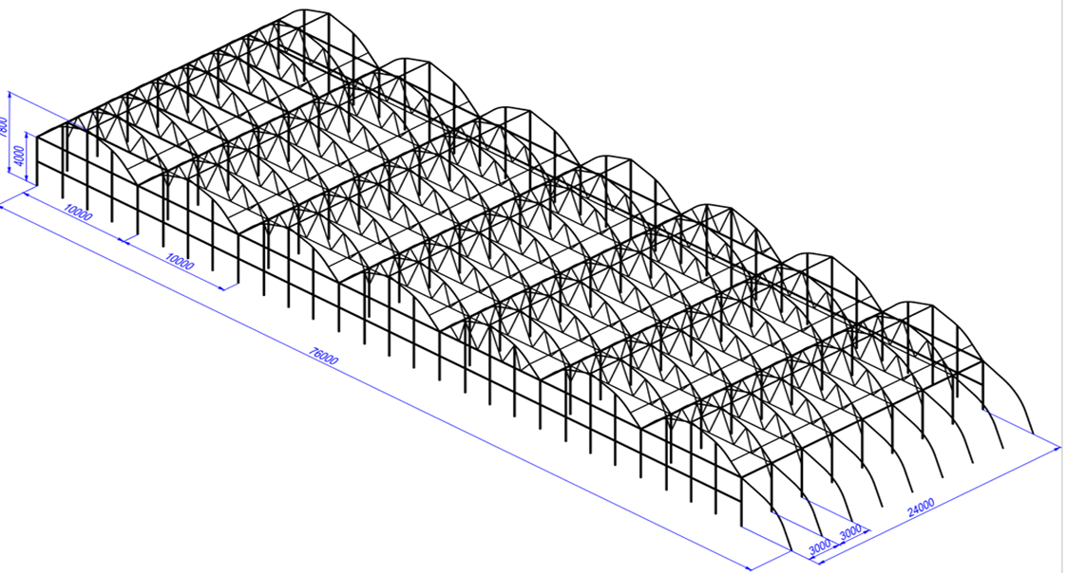

Fig. 1. Aspectul serei.

